******UNIVERSIDAD AUTONOMA DEL**

**ESTADO DE HIDALGO**

**ESCUELA SUPERIOR TEPEJI DEL RIO**

Presentación de proyecto: ¿Cómo solucionar un problema actual con ayuda de la fisicoquímica?

**Captura y Almacenamiento de Carbono: Una solución fisicoquímica al cambio climático.**

ZUÑIGA GUERRERO VEIDA

5-7

MARTINEZ LOPEZ SERGIO

**INTRODUCCIÓN A LA FISICOQUÍMICA**

**INTRODUCCIÓN**.

El calentamiento global es uno de los problemas más graves que enfrenta nuestro planeta. Este fenómeno está causado principalmente por el aumento de dióxido de carbono (CO₂) en la atmósfera, un gas que se produce en grandes cantidades debido a la quema de combustibles fósiles en industrias, transporte y generación de energía.

El CO₂ actúa como un gas de efecto invernadero, atrapando el calor del sol y elevando la temperatura de la Tierra. Este aumento no solo afecta el clima, sino también la biodiversidad, los recursos hídricos y la salud humana. Para mitigar este problema, es necesario aplicar soluciones innovadoras basadas en principios científicos.

**OBJETIVO.**

Proponer la Captura y Almacenamiento de Carbono (CAC) como una estrategia eficaz para reducir las emisiones de CO₂, usando tecnologías accesibles y sostenibles.

**¿QUÉ ES LA CAPTURA Y ALMACENAMIENTO DE CARBONO (CAC)?**

La CAC es un conjunto de procesos diseñados para capturar el dióxido de carbono directamente de fuentes industriales o del aire y almacenarlo de forma segura, evitando que llegue a la atmósfera. Este enfoque consta de tres etapas principales:

* Captura: el CO2 se separa de los gases producidos por procesos industriales, como las plantas de energía. Lo anterior se efectúa mediante dos formas:

Absorción química: sustancias que reaccionan con el CO2, como las aminas líquidas.

Adsorción física: materiales que atrapan el gas en su superficie, como las zeolitas o el carbón activado.

* Transporte: una vez que se ha capturado el CO2, se comprime y se lleva a través de tuberías o en barcos a donde se almacenará.
* Almacenaje: el gas se inyecta en formaciones geológicas profundas, como reservorios de petróleo vacíos o acuíferos salinos. Ahí queda atrapado de manera segura a lo largo de miles de años.

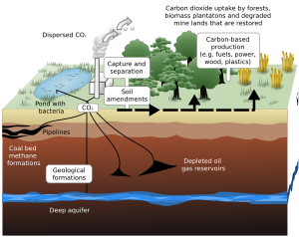

Ilustración 1 Esquema CAC

**BENEFICIOS DE LA CAC.**

La reducción de emisiones de CO₂ tiene una contribución directa a combatir el calentamiento global y una complementaria a estrategias como el uso de energías renovables. En lo que a la parte económica se refiere, facilita la transición de industrias hacia tecnologías más limpias, permitiéndoles seguir funcionando a plena capacidad y fomentar la generación de empleo en sectores tecnológicos e infraestructurales. Socialmente hablando, mejora la calidad del aire al reducir contaminantes y evita riesgo a fenómenos climáticos extremos, protegiendo las comunidades más vulnerables y promoviendo un espacio más saludable y seguro.

**LIMITACIONES.**

Aunque la CAC sigue siendo una tecnología prometedora, enfrenta numerosos desafíos. La implementación de estos sistemas es costosa, aunque la optimización de los procesos a través de la investigación debería reducir sus costos. Además, la infraestructura en la que se basan es escasa y requiere medidas extensivas para su construcción. Para garantizar el almacenamiento seguro del CO₂, estos sistemas también requieren un monitoreo y datos regulares para prevenir fugas. No obstante, las capacidades actuales indican que estos sistemas son factibles para un uso adecuado.

**EJEMPLO REAL.**

El Proyecto Sleipner de Noruega es un excelente ejemplo, ya que es uno de los casos más documentados y pioneros en el uso de Captura y Almacenamiento de Carbono (CAC). Desde 1996, captura aproximadamente un millón de toneladas de CO₂ al año, evitando que este gas llegue a la atmósfera.

* ¿Cómo funciona?

1. Captura:

El CO₂ se separa del gas natural extraído del campo de Sleipner, utilizando procesos fisicoquímicos avanzados.

1. Transporte:

El CO₂ se comprime y se envía a través de tuberías hacia el fondo del Mar del Norte.

1. Almacenamiento:

El gas se inyecta en un acuífero salino geológico llamado Utsira, situado a más de 800 metros bajo el fondo marino. Este depósito tiene la capacidad de almacenar millones de toneladas de CO₂ durante miles de años de forma segura.

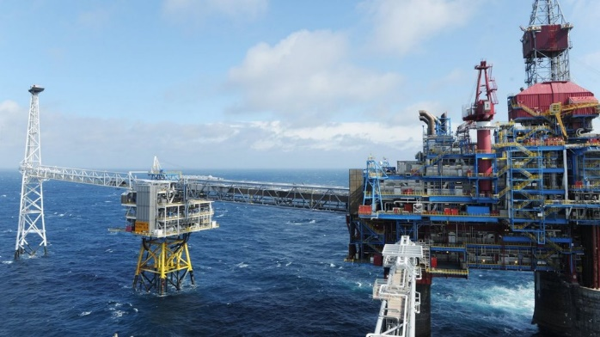

Ilustración 2 Proyecto Sleipner en Noruega

* Impactoambiental.

Reducción de Emisiones: Sleipner ha capturado más de 20 millones de toneladas de CO₂ desde su inicio.

Innovación Tecnológica: Este proyecto es un modelo para otros desarrollos de CAC en el mundo.

Protección Climática: Ayuda a cumplir las metas de reducción de emisiones bajo el Acuerdo de París.

**CONCLUSIÓN.**

La Captura y Almacenamiento de Carbono es una solución científica basada en principios fisicoquímicos que puede ayudar significativamente a reducir las emisiones de CO₂. Aunque no es la única estrategia necesaria, su implementación a gran escala puede marcar la diferencia en la lucha contra el cambio climático. Es un ejemplo claro de cómo la ciencia y la tecnología pueden trabajar juntas para garantizar un futuro más sostenible.

**BIBLOGRAFÍA**.

* National Geographic. (2024). ¿Qué es el efecto invernadero y cómo se produce?
* Ecología Verde. (2023). Cómo evitar el calentamiento global.
* Equinor. (s. f.). Sleipner. Recuperado el 21 de noviembre de 2024, de [https://www.equinor.com/energy/sleipner](<https://www.equinor.com/energy/sleipner>)
* Telefónica. (2023, 25 octubre). ¿Qué países lideran la captura de CO₂ en Europa?. Recuperado el 21 de noviembre de 2024, de [https://blogthinkbig.com/captura-co2-europa](<https://blogthinkbig.com/captura-co2-europa>)
* Directorate for Norwegian Petroleum. (s.f.). Sleipner Vest. Recuperado el 21 de noviembre de 2024, de [https://www.norskpetroleum.no/en/facts/field/sleipner-vest/](<https://www.norskpetroleum.no/en/facts/field/sleipner-vest/>)